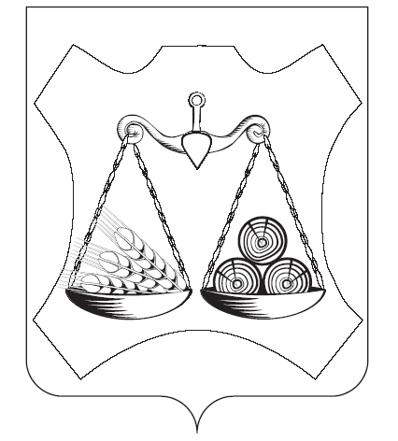
ОФИЦИАЛЬНОЕ ИЗДАНИЕ ВАХРУШЕВСКОГО ГОРОДСКОГО ПОСЕЛЕНИЯ

учреждено решением Вахрушевской городской Думы
от 07.12.2005 № 4/24

ИНФОРМАЦИОННЫЙ БЮЛЛЕТЕНЬ
органов местного самоуправления Вахрушевского городского поселения Слободского района Кировской области

Выпуск № 26(36)
12 октября 2023 года

Учредитель:
Вахрушевская городская Дума

Ответственный за выпуск:
Постоянная депутатская комиссия по законодательству, контролю за регламентом и депутатской этике
Тираж:
10 экземпляров

СОДЕРЖАНИЕ
- Сообщение о возможном установлении публичного сервитута

СООБЩЕНИЕ
о возможном установлении публичного сервитута
Министерство имущественных отношений Кировской области сообщает, что
ПАО «Россети Центр и Приволжье» подано ходатайство об установлении публичного сервитута в отношении земельных участков с кадастровыми номерами: 43:30:410611:247, 43:30:410611:323, 43:30:400161:145, 43:30:000000:1051, 43:30:400164:164, единого землепользования 43:30:000000:9 (входящих участков: 43:30:400164:62, 43:30:400162:19), 43:30:400162:57, 43:30:400162:66, 43:30:400162:65, 43:30:000000:1215, также в отношении территории кадастровых кварталов: 43:30:400161, 43:30:400164, 43:30:400162.
Цели установления публичного сервитута:
Для эксплуатации объекта электросетевого хозяйства ВЛ-110 кВ Беляево-Вахруши, кадастровый номер ОКС 43:30:000000:847.
Адрес или иное описание местоположения земельного участка (участков),
в отношении которого испрашивается публичный сервитут
Кировская область, Слободской район согласно прилагаемой схеме.

Адрес, по которому заинтересованные лица могут ознакомиться
с поступившим ходатайством об установлении публичного сервитута
и прилагаемым к нему описанием местоположения границ публичного сервитута, подать заявления об учете прав на земельные участки,
а также срок подачи указанных заявлений, время приема заинтересованных лиц для ознакомления с поступившим ходатайством об установлении публичного сервитута:
Министерство имущественных отношений Кировской области.
Кировская область г. Киров обл., ул. Карла Либкнехта, 69, каб. 445 с 9:00 до 18:00, перерыв с 12:30 до 13:15.
Контактный телефон: 8(332) 27-27-33, (доб. 3350, 3354).
Правообладатели земельных участков, в отношении которых испрашивается публичный сервитут, если их права не зарегистрированы в Едином государственном реестре недвижимости, в течение 15 дней со дня опубликования данного сообщения подают заявления об учете их прав (обременений прав) на земельные участки с приложением копий документов, подтверждающих эти права (обременения прав) с указанием способа связи с заявителем (адрес, телефон, адрес электронной почты и т.д.)

Официальные сайты в информационно-телекоммуникационной сети «Интернет», на которых размещается сообщение о поступившем ходатайстве об установлении публичного сервитута

https://vahrushi.gosuslugi.ru/, https://dgs.kirovreg.ru/

